CORPUS CHRISTI DIOCESANO 2025
Información a tener en cuenta para participar en esta fiesta diocesana:
- La celebración eucarística se realizará en el Microestadio, dentro del Parque Municipal de Lomas de Zamora.
- Entre las 10 y las 14 hs tendrá lugar “la Previa del Corpus”, evento vocacional que convocará a los jóvenes de todas las parroquias a partir de los 15 años de edad.
- Los ingresos al Parque Municipal a partir de las 13 hrs se realizarán del siguiente modo:
  - Los micros que trasladan a la gente, ingresarán por la Puerta 1 (Molina Arrotea, al lado del estacionamiento, cerca del Arroyo del Rey). Luego de dejar a la gente, salen por puerta 2.
  - Para organizar el ingreso peatonal, se realizará por la Puerta 2 (Molina Arrotea y las Lilas)
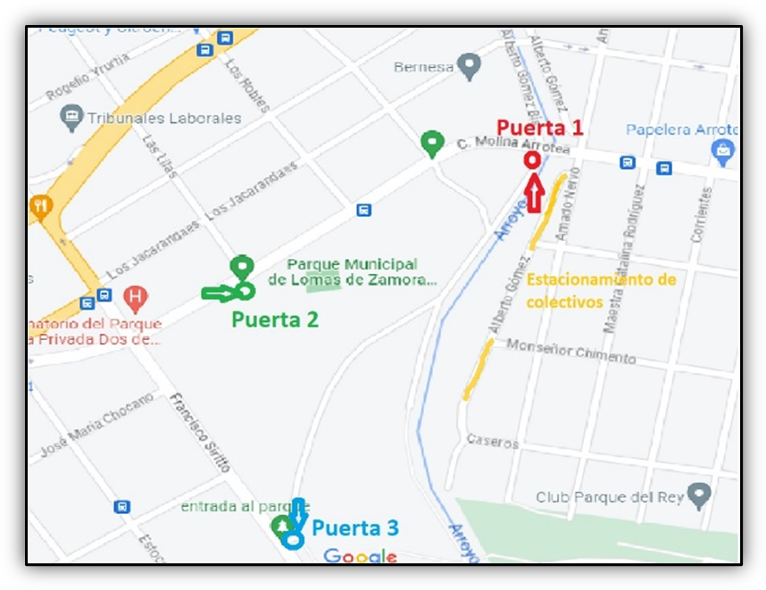
  - Las banderas de ceremonia de las comunidades educativas de la Diócesis serán convocadas a partir de las 13 hs en el Gimnasio del Instituto Tecnológico San Bonifacio (Sirito 750). Luego, harán su ingreso al Parque municipal por la Puerta 3 (Sirito 382)
- Los micros que traen a la gente de las parroquias: ingresan por Puerta 1, dejan a la gente cerca del Polideportivo y salen por Puerta 2.
  - Si van a esperar a la gente para volver a las parroquias finalizada la eucaristía, esperarán sobre la calle Alberto Gómez (del lado del Parque).
  - Si van a esperar a la gente que va a hacer la Procesión hasta Catedral: después de dejar a la gente, tendrán la posibilidad de estacionar sobre el predio de Boquerón y Oliden. A partir de las 18 hrs podrán trasladarse a Yrigoyen, entre Sáenz y Boedo, donde esperarán a la gente finalizada la bendición solemne.
En caso de que llueva a las 15 hs. se suspende la Procesión y se realiza todo dentro del Polideportivo.

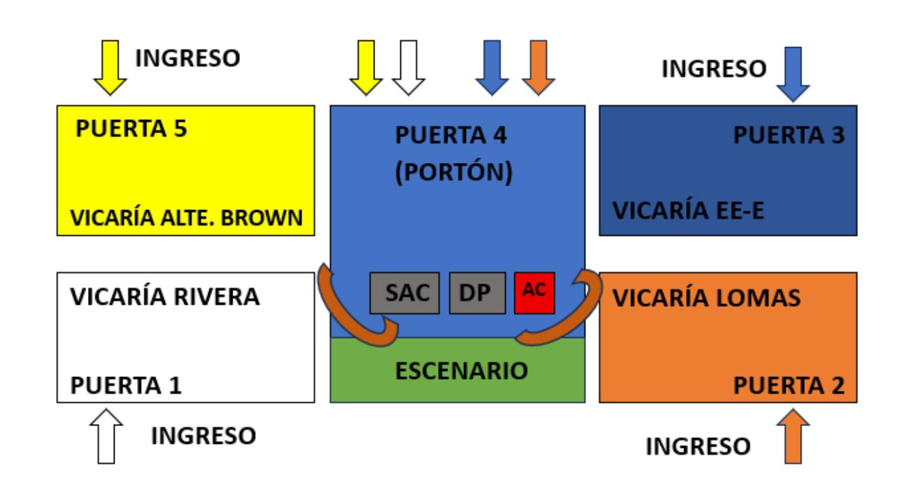
Una vez que está la gente dentro del Parque Municipal deberán ingresar y acomodarse en el Polideportivo Municipal del siguiente modo. OBVSERVEN QUE CADA INGRESO AL POLIDEPORTIVO ESTÁ NUMERADO
PUERTA 3
  - Puerta 1: Vicaría de la Ribera
  - Puerta 2: Vicaría de Lomas
  - Puerta 3: Vicaría de Esteban Echeverría - Ezeiza
  - Puerta 5: Vicaría de alte. Brown
  - Puerta 4: Ingreso para todos los que no suban a las gradas
Procesión
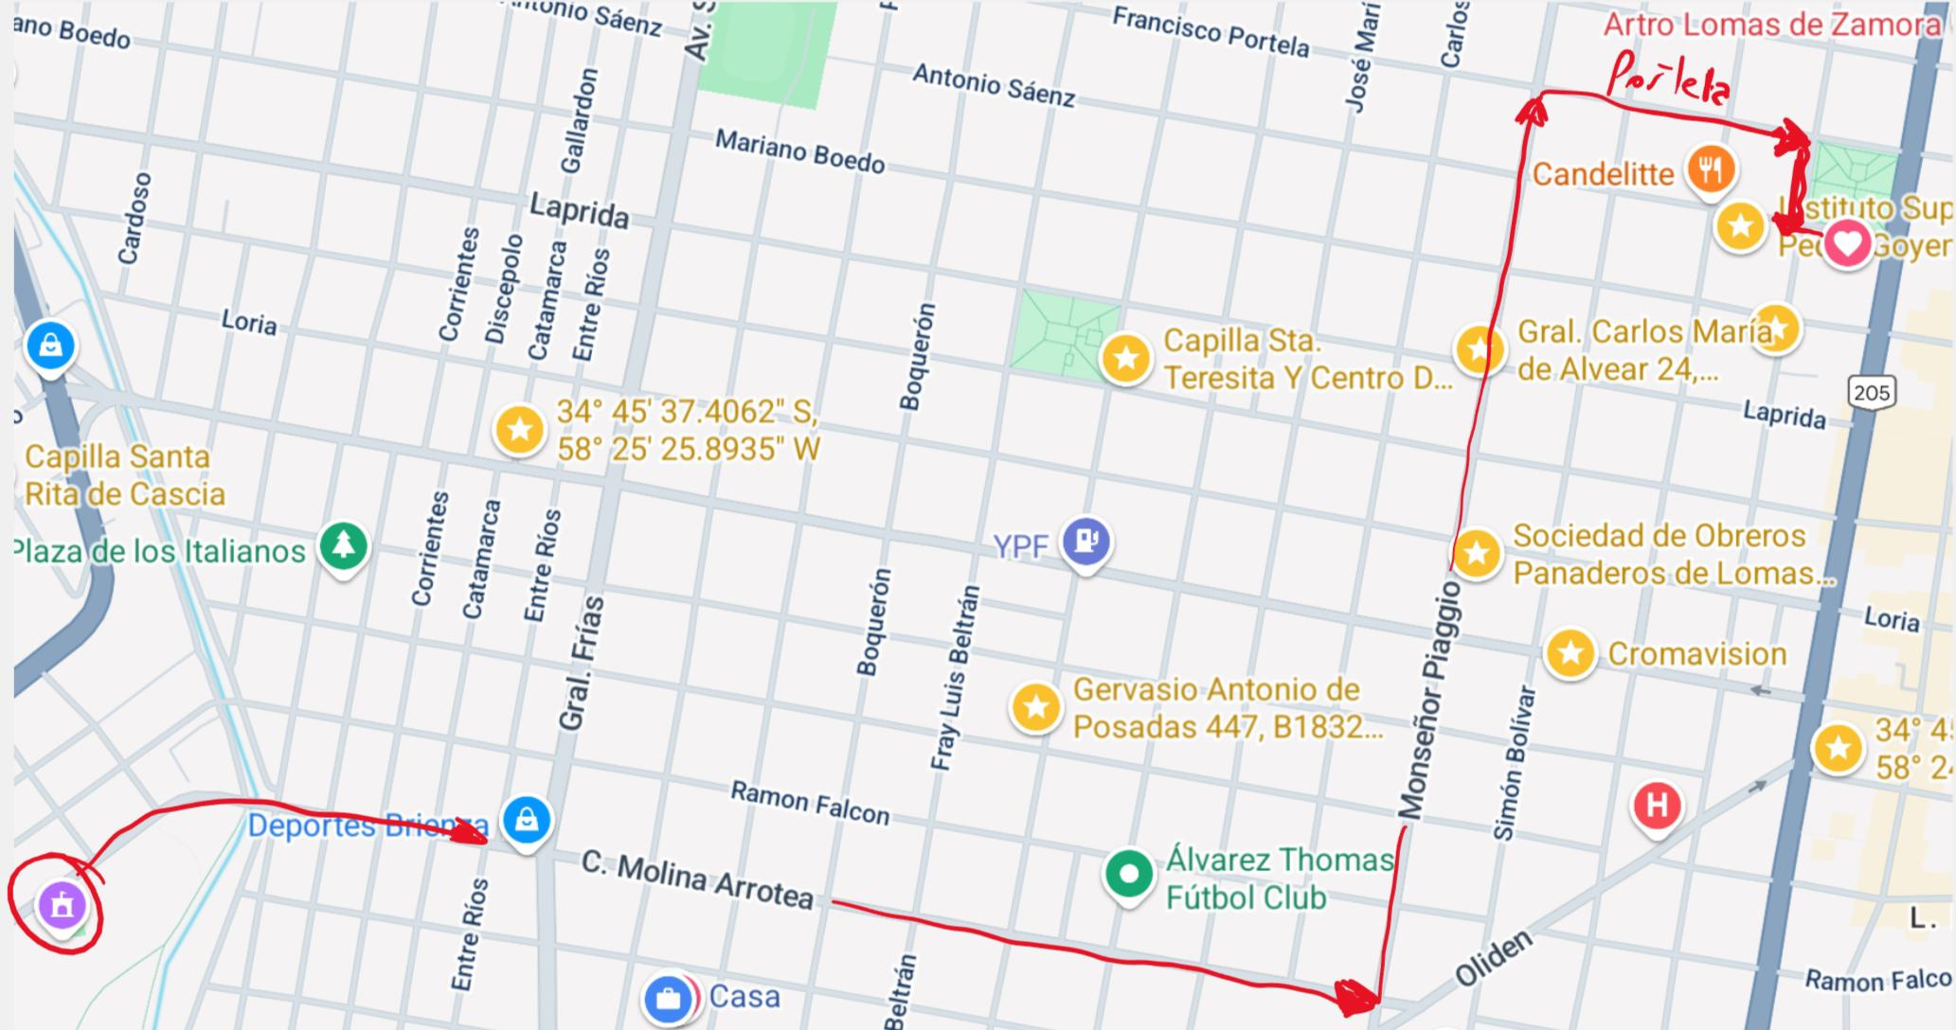
- Finalizada la Eucaristía, tendrá lugar un momento Mariano con la Virgen de la Paz, por motivo de la misión diocesana. Luego se realizará el “Paso del Santísimo” dentro del Polideportivo. Terminado este momento, se preparan las andas para el Santísimo y se organiza la procesión.
- La gente que, terminada la celebración, se vuelva en micro tendrá que esperar a que termine la desconcentración dentro del Polideportivo. Luego podrán acercarse a los micros que estarán esperándolos sobre la calle Alberto Gómez (del lado del Parque municipal)
- Al llegar a la Plaza se realizará la bendición final. Los colectivos estarán esperando a la gente sobre la calle Yrigoyen, entre Sáenz y Boedo.
- El recorrido de la procesión es el siguiente

